Автономная некоммерческая организация высшего образования
«Санкт-Петербургский институт экономики и управления»

ПРАКТИЧЕСКАЯ РАБОТА
№ 8

Дисциплина(модуль)/предмет МДК 03.01 Сопровождение и обслуживание программного обеспечения компьютерных систем

Тема: Итоговое портфолио Climate Control

ВАРИАНТ № 3 — Climate Control

Студент (ка)/учащийся Бойцов Даниил Антонович / ________ /
Ф. И. О. подпись

Группа / Класс И13-24-11

Руководитель: Александра Анатольевна Чудинова /________ /
Должность, степень, Фамилия и инициалы подпись

Дата представления работы «05» ноября 2026 г.

Работа аттестована с оценкой ___________________________
прописью

Санкт-Петербург
2026г.

СОДЕРЖАНИЕ
ВВЕДЕНИЕ 3
1 СОСТАВ ПОРТФОЛИО И ВОСПРОИЗВОДИМОСТЬ 4
2 ПРОВЕРКА И УСТАНОВКА ОБНОВЛЕНИЯ 5
3 ОФЛАЙН БУФЕРИЗАЦИЯ ТЕЛЕМЕТРИИ 6
4 ЗАЩИТА КЛЮЧЕЙ И РАЗГРАНИЧЕНИЕ ДОСТУПА 7
5 РЕЗЕРВНОЕ КОПИРОВАНИЕ И ПРОТОКОЛ SAT 8
ЗАКЛЮЧЕНИЕ 9
СПИСОК ИСПОЛЬЗОВАННЫХ ИСТОЧНИКОВ 10
ПРИЛОЖЕНИЕ А ЛИСТИНГИ ИСХОДНОГО КОДА 11
ПРИЛОЖЕНИЕ Б СКРИНШОТЫ 15

ВВЕДЕНИЕ
Практическая работа посвящена теме «Итоговое портфолио Climate Control» для модуля Climate Control АИС «Умный кампус», вариант 3. Система принимает температуру и влажность от IoT-датчиков. Объект рассмотрения — программные средства приёма, хранения и сопровождения телеметрии.
В отчёте представлены решения для своего варианта, ссылки на исходники, результаты программных проверок и ограничения стенда. Листинги помещены в приложении А, действительные скриншоты — в приложении Б. Проект не подключён к физическому отоплению или вентиляции.
Материалы практической работы в репозитории: https://github.com/daniil179/mdk0301-climate-control/tree/main/docs/pr08

1 СОСТАВ ПОРТФОЛИО И ВОСПРОИЗВОДИМОСТЬ
Цель работы — объединить средства сопровождения Climate Control в общее решение .NET 8 и проверить обновление, очередь, защиту и резервирование. Вариант 3 относится к приёму температуры и влажности от датчиков АИС «Умный кампус». Управление отоплением и вентиляцией не реализуется.
Решение разделено на Core, Infrastructure, Api и Operations. Тесты и консольный Climate.Portfolio используют эти же модули. Сборка Release на Windows завершена без предупреждений и ошибок; dotnet test подтвердил 63 модульных и 26 интеграционных сценариев без пропусков. Команда demo создаёт новую папку, checks.json и SAT.md.
Сведения по теме «компоненты портфолио» представлены в таблице 1.
Таблица 1 — Компоненты портфолио
Компонент | Реализация | Проверяемый результат
Обновление | SecureUpdater, Semver | Новый подписанный пакет активируется; повреждённый отклоняется
Офлайн-очередь | EF Core SQLite, Polly | После двух временных сбоев третья попытка принята
Безопасность | DPAPI, BCrypt, X.509, RBAC | Ключ восстанавливается; неверный пароль и запрещённая операция отклоняются
Резервирование | BackupService, PowerShell | Копия восстанавливает две строки; SAT преобразуется в Markdown
Источник: составлено автором для Climate Control варианта 3

2 ПРОВЕРКА И УСТАНОВКА ОБНОВЛЕНИЯ
Номер сравнивается по правилам SemVer 2.0.0 [1]. Манифест содержит версию, размер, SHA-256 и подпись RSA-PSS. Сначала проверяются версия, размер, подпись и хеш, затем пакет записывается в каталог версии. Указатель active.json заменяется после завершения записи. Публичный ключ доверенного издателя должен поступать независимо от пакета.
Демонстрация устанавливает локальный учебный пакет 1.1.0 поверх 1.0.0. Затем повреждённый пакет 1.2.0 отклоняется, а указатель остаётся прежним. Передача по HTTPS, многопроцессная установка, перезапуск службы и обновление настоящего исполняемого приложения в этот пример не включены. Хеш без доверенного манифеста не подтверждает издателя.

3 ОФЛАЙН БУФЕРИЗАЦИЯ ТЕЛЕМЕТРИИ
Сообщение сначала сохраняется в SQLite через EF Core. Очередь хранит SensorId, Sequence, Payload, время создания, число попыток и состояние. Polly повторяет только временные сбои; постоянный отказ переводит событие на разбор. Успех фиксируется после подтверждения транспорта, а не после отправки байтов [2, 3].
В выполненном сценарии DemoTransport дважды имитирует разрыв связи и принимает третью попытку. Проверены Attempts = 3 и сохранённое состояние Delivered. Это программная имитация транспорта. Для настоящего API используется HmacOutboxTransport. События старше временного допуска API и конфликты 409 не объявляются доставленными. Один DbContext обслуживается одним работником.

4 ЗАЩИТА КЛЮЧЕЙ И РАЗГРАНИЧЕНИЕ ДОСТУПА
WindowsSecretProtection использует DPAPI CurrentUser с дополнительным контекстом назначения, преобразованным SHA-256. Три теста проверяют восстановление, отказ при изменении шифротекста и отказ при другом назначении. Шифротекст связан с профилем Windows; перенос на другой компьютер требует отдельно спроектированной передачи ключа [4].
BCrypt проверяет правильный и неправильный синтетические пароли. Матрица RBAC запрещает оператору изменение конфигурации и разрешает его инженеру. Проверка X.509 учитывает цепочку, срок, DNS-имя и назначение Code Signing. В демо используется локальный тестовый корень; проверка отзыва в реальной инфраструктуре не выполнялась. HMAC защищает сообщения API, но не подтверждает физическую достоверность показания датчика.

5 РЕЗЕРВНОЕ КОПИРОВАНИЕ И ПРОТОКОЛ SAT
BackupService использует SQLite Online Backup API [5]. Копия проверяется на целостность, для неё вычисляется SHA-256, а восстановление выполняется в новый файл. В демонстрации восстановлены обе строки. Рабочая база не подменяется копией во время работы приложения.
Скрипт scripts/backup.ps1 принимает пути исходной базы и новой копии. Скрипт scripts/new-sat.ps1 принимает checks.json и путь SAT.md. Оба вызывают Climate.Portfolio, проверяют код завершения и допускают явный путь dotnet.exe. Оба скрипта запущены на Windows: копия создана, Markdown сформирован. Протокол содержит девять PASS, но не является актом приёмки оборудования заказчика.
Сведения по теме «результаты проверок портфолио» представлены в таблице 2.
Таблица 2 — Результаты проверок портфолио
ID | Проверка стенда | Факт
CERT / UPDATE / SHA256 | Сертификат, подписанное обновление, повреждённый пакет | PASS / PASS / PASS
MIGRATION / OFFLINE | Старая строка и Priority = 0; три попытки доставки | PASS / PASS
BACKUP / BCRYPT / RBAC | Восстановление, пароль, разрешения | PASS / PASS / PASS
DPAPI | CurrentUser и разделение назначений | PASS
Источник: составлено автором для Climate Control варианта 3

ЗАКЛЮЧЕНИЕ
Собрано портфолио модулей сопровождения, добавлена защита DPAPI и выполнены скрипты PowerShell. Воспроизводимые результаты сохранены в репозитории вместе с исходниками и журналами. Все 89 тестов и девять проверок демонстрации завершились успешно.
Промышленная сеть, физические датчики, эксплуатационный SLA и приёмка площадки требуют отдельных испытаний. Пример обновления работает с локальным учебным пакетом и не содержит загрузчика HTTPS.

СПИСОК ИСПОЛЬЗОВАННЫХ ИСТОЧНИКОВ
1. Semantic Versioning 2.0.0. — URL: https://semver.org/spec/v2.0.0.html (дата обращения: 11.11.2026).
2. Microsoft Learn. EF Core SQLite Database Provider. — URL: https://learn.microsoft.com/en-us/ef/core/providers/sqlite/ (дата обращения: 11.11.2026).
3. Polly. Resilience strategies. — URL: https://www.pollydocs.org/strategies/ (дата обращения: 11.11.2026).
4. Microsoft Learn. How to use data protection. — URL: https://learn.microsoft.com/en-us/dotnet/standard/security/how-to-use-data-protection (дата обращения: 11.11.2026).
5. Microsoft Learn. Online backup of SQLite databases. — URL: https://learn.microsoft.com/en-us/dotnet/standard/data/sqlite/backup (дата обращения: 11.11.2026).

ПРИЛОЖЕНИЕ А ЛИСТИНГИ ИСХОДНОГО КОДА
Ниже приведены фрагменты реальных исходников. Для сборки используется всё решение, размещённое в общем репозитории. Полные файлы доступны по ссылкам; номера строк относятся к опубликованной версии.
Общее решение: https://github.com/daniil179/mdk0301-climate-control/tree/main/projects/ClimateControl
src/Climate.Operations/SecureUpdater.cs
src/Climate.Operations/OfflineBuffer.cs
src/Climate.Operations/WindowsSecretProtection.cs
src/Climate.Operations/SecurityControls.cs
scripts/backup.ps1
scripts/new-sat.ps1
Листинг А.1 — Защита ключа текущего пользователя
Исходный файл: WindowsSecretProtection.cs
public static byte[] Protect(byte[] plaintext, string purpose = "DeviceKey")
{
if (!OperatingSystem.IsWindows()) throw new PlatformNotSupportedException("Windows DPAPI is required.");
ArgumentNullException.ThrowIfNull(plaintext);
if (plaintext.Length == 0) throw new ArgumentException("Secret must not be empty.", nameof(plaintext));
return ProtectedData.Protect(plaintext, Entropy(purpose), DataProtectionScope.CurrentUser);
}
Листинг А.2 — Скрипт резервного копирования
Исходный файл: backup.ps1
param(
[Parameter(Mandatory=$true)][string]$Database,
[Parameter(Mandatory=$true)][string]$Backup,
[string]$DotnetPath = 'dotnet'
)
$ErrorActionPreference = 'Stop'
$project = Join-Path $PSScriptRoot '../tools/Climate.Portfolio/Climate.Portfolio.csproj'
& $DotnetPath run --project $project -c Release -- backup $Database $Backup
if ($LASTEXITCODE -ne 0) { throw 'Backup failed.' }
Листинг А.3 — Скрипт генерации SAT
Исходный файл: new-sat.ps1
param(
[Parameter(Mandatory=$true)][string]$ChecksJson,
[Parameter(Mandatory=$true)][string]$Output,
[string]$DotnetPath = 'dotnet'
)
$ErrorActionPreference = 'Stop'
$project = Join-Path $PSScriptRoot '../tools/Climate.Portfolio/Climate.Portfolio.csproj'
& $DotnetPath run --project $project -c Release -- sat $ChecksJson $Output
if ($LASTEXITCODE -ne 0) { throw 'SAT generation failed.' }

ПРИЛОЖЕНИЕ Б СКРИНШОТЫ
На рисунке Б.1 показан фрагмент: Реализация Windows DPAPI CurrentUser в GitHub.
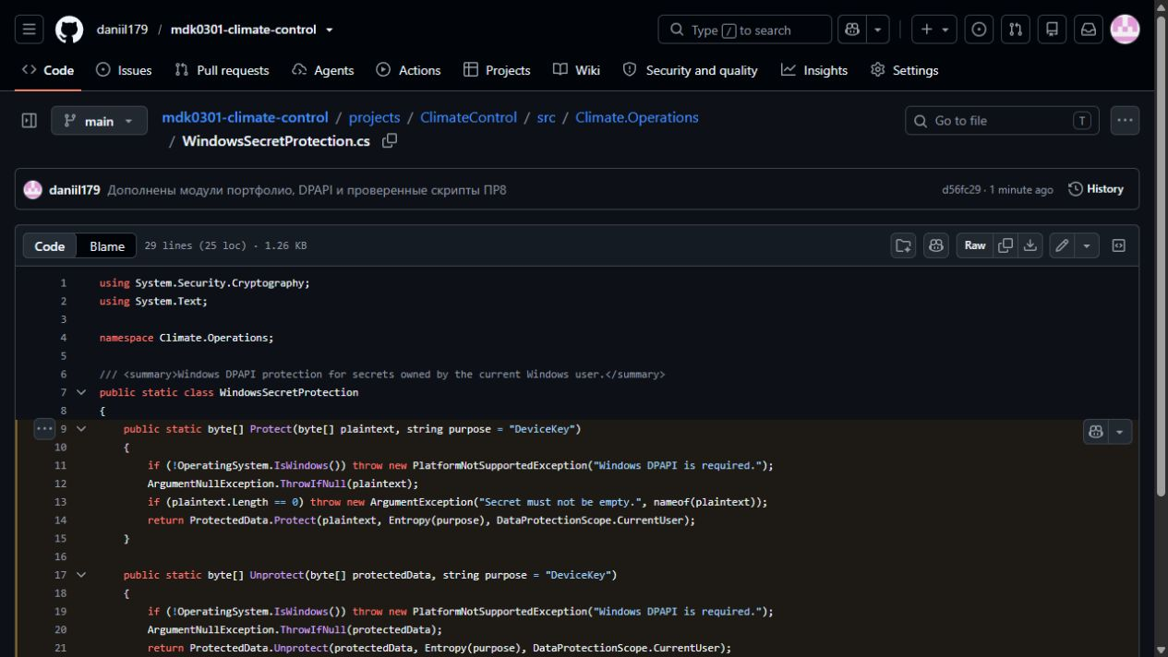
Рисунок Б.1 — Реализация Windows DPAPI CurrentUser в GitHub
На рисунке Б.2 показан фрагмент: Девять результатов PASS в протоколе стенда.
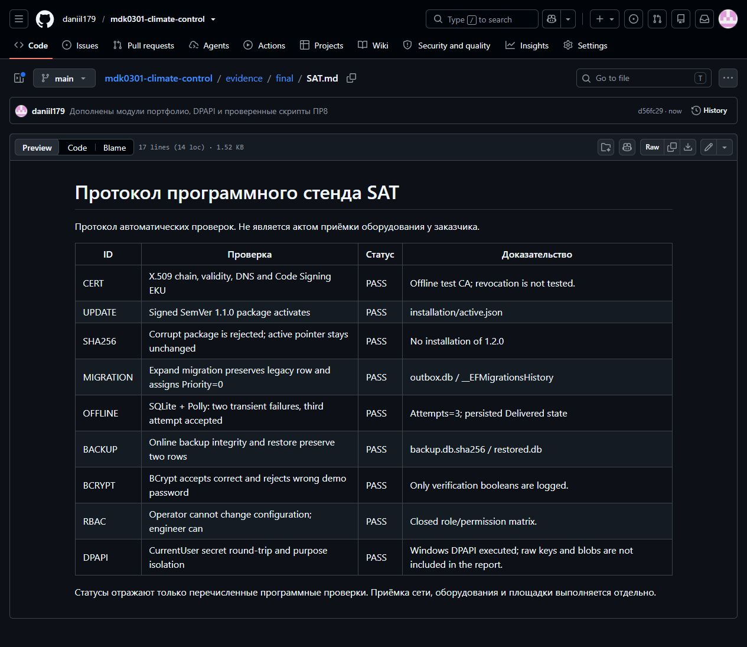
Рисунок Б.2 — Девять результатов PASS в протоколе стенда

